Наименование учреждения: ГУ СОШ № 5
ФИО: Каукенов Арман Ануарбекович
Должность: учитель географии
Стаж работы: 6 лет
Категория: 2
Предмет: география
Тема: «Почвы Казахстана»
Класс: 8

Тема урока, класс | «Почвы Казахстана»; 8 класс.
Ссылки: | Учебник: Физическая география Казахстана / Бейсенова А., Карпеков К. (2016г) физическая карта Казахстана, Интернет, дополнительные сведения.
Цель | Обеспечение усвоение понятий: «почва», «гумус», «почвоведение», «почвообразующие факторы», «механический состав почвы», «структура почвы»; выявить влияние почвообразующих факторов на процесс образования почвы; формировать умение анализировать, сравнивать, делать выводы, работать в группе; воспитывать бережное отношение к природным богатствам страны.
Ожидаемые результаты: | Знать условия образования почвы, ее строение, значение, что Докучаев В.В. – основоположник науки о почвах. Применять, полученные знания и навыки в повседневной жизни.
Ключевые идеи, новые понятия. | Почвообразующие факторы, почвенный горизонт, механический состав почвы, структура почвы, эрозия почвы, гумус.
Тип урока: | Усвоение новых знаний и формирования умений.
Методы работы: | Объяснительно-иллюстративный, контроля, частично-поисковый, практической деятельности.

Время | этапы | Деятельность учителя | Деятельность уч-ся | Наблюдение  за уч-ся.
1мин  1мин.  2мин.  2мин.  2мин.  10мин  1мин  3мин  4 мин.  9мин.  3мин.  2мин. | 1.Психологический настрой  «подари улыбку другу» | -здравствуйте, ребята! Какое у вас сегодня настроение? Всё отлично? Прекрасно! Замечательно! Посмотрите друг на друга, улыбнитесь друг другу, скажите добрые слова. На нашем уроке присутствуют гости, подарите улыбку гостям нашего урока. Садитесь. Начнем наш урок! | Дети настраиваются на работу | Организовать и направить работу уч-ся
 | 2.Контроль знаний учащихся  3. Установление темы урока. Вызов.  Активизация мыслительной деятельности  Изучение нового материала | 1. Разминка на знание географических объектов «Что это за объект?»  - Прикаспийская …..(низменность)  - Балкаш …..(озеро)  - Мугалжары ….(низкие горы)  - Ертис ….(река)  - Астана ….(столица, город)  - Хан-Танири …(высшая точка страны, высота 6995м)  - Каракия …(впадина -132м)  - Устирт …(плато)  - Алтай ….(горы)  - Каспийское …(море, самое большое в мире).  2. Нанесите цифрами данные объекты  на к/к.  3. Проведите взаимопроверку.  Критерии взаимопроверки:  Количество объектов, обозначенных на к/к оценка  10 5  9-8 4  7-6 3  5 и менее 2  Ребята тему нашего урока вы можете определить, разгадав кроссворд.  п р и т о к  о б ь  ч и л и  в о л г а  а с т а н а  - Река, впадающая в гл.реку? (приток)  - Ертис - является притоком этой реки на территории России. (Обь)  - Государство Ю.Америки, расположенное в горах (Чили)  - Главная река России, её ласково называют «матушкой» (Волга)  - Столица Казахстана? (Астана).  И так, тема нашего урока? Правильно «Почвы Казахстана».  - Знаете ли вы что такое почва?  -Знаете ли вы, как образуется почва?  - Знаете ли вы, кто является основоположником наук о почве? Сегодня мы постараемся ответить на все эти вопросы.  Исходя из темы нашего урока, сможете ли вы сформулировать цели и задачи урока, т.е.что на уроке мы будем изучать?  Сегодня на уроке, вы познакомитесь с определением понятий «почва», «почвообразующие факторы», «гумус», познакомитесь с механическим составом почвы и её структурой, а также узнаете что такое «почвоведение» и кто стал основоположником этой науки. Слайд 1  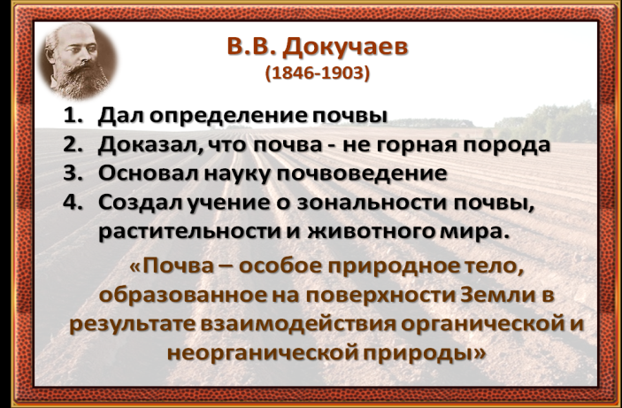  Разные термины «почва».  Учитель: Почва – одна из самых первых природных образований в геологической истории Земли. По данным исследований, первая мало-мощная почва возникла примерно 500млн.лет назад в кембрийский период. В это время ещё не было на Земле наземных растений, поэтому формирование почвы происходило в результате жизнедеятельности бактерий. Сегодня знания о почве переросли в целую науку, эту науку называют почвоведением. Основоположником ее является В.В.Докучаев, и возникла эта наука в конце 19 века в России.  Сообщение учащегося: о Докучаеве и его доказательствах. Докучаев доказал, что «Почва – это особое природное образование, которое образовалось под воздействием определенных факторов».  Учитель: Данные факторы (причины) были названы почвообразующими факторами (слайд 2).  Мы с вами попробуем определить эти факторы и представим их в слайдовой презентации.  -Образование почвы начинается с выветривания – под воздействием ветра, солнца, перепада температуры происходит разрушение горных пород. Образовавшиеся при этом щебенка и песок – это ещё не почва, а материнская порода, которая также постепенно изменялась.  На ней поселялись организмы, которые питались веществами, получаемые из горных пород. Микроорганизмы разрушали её и состав горной породы постепенно менялся. Потом появились низшие растения, мхи, лишайники. Микроорганизмы разлагали их остатки, образуя гумус (перегной)-основное органическое вещество почвы. Насекомые и другие мелкие почвенные животные (дождевые черви) измельчали и переваривали отмершие листья, корни, стебли, также превращали их в гумус. Отмершие и опавшие части растений в лесах, а также травянистая растительность, после разложения микроорганизмами увеличивают содержание гумуса, тем самым увеличивая мощность почвы.  На образование почвы большое влияние оказывает климат , рельеф и деятельность человека (рассуждения детей о влиянии данных факторов на образование почвы).  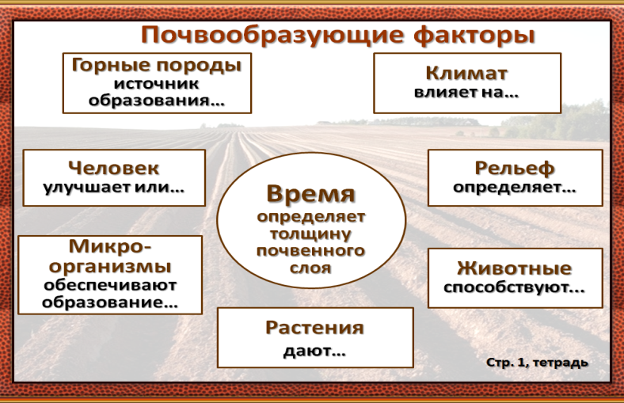  Все почвообразующие факторы записывают в тетради.  - Как вы думаете, быстро или медленно образуется почва? ( медленно)  За 100 лет мощность почвы увеличивается только на 0,5-2 см.  - Значит, к почвообразующим факторам еще можно отнести и время, а также воду.  Математическая минутка. «Реши задачу»: «слой почвы толщиной в 2 см.образуется за 100лет. На сколько увеличится толщина почвы за 75 лет? (ответ: на 1,5см). -У кого получился такой же ответ? Молодцы!  Практическая часть. Задание 1 «Различие почв по механическому составу» (беседа). Работа с учебником с.141-142. Работа в парах  Вопросы на доске.  -Почва состоит из….? (твердых, жидких, газообразных и живых частей). Расшифровка.  Учитель: По соотношению твердых частиц в почве определяют её механический состав, он бывает разным, выделяют (слайд 3).  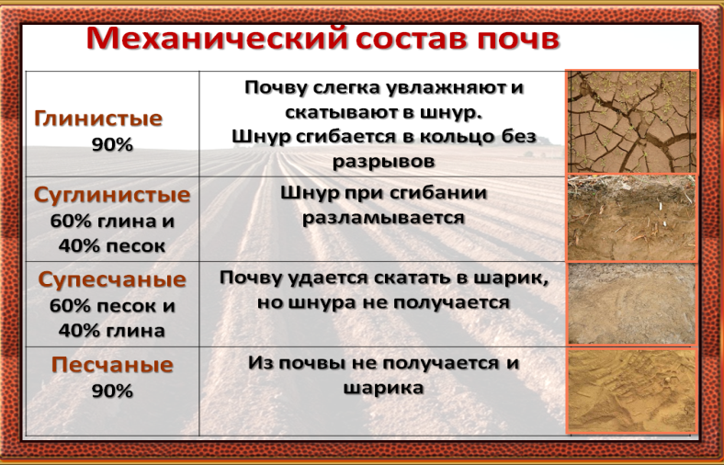  *песчаные (не получается и шарика)  *супесчаные (скатывается шарик, но шнура не получается)  *глинистые (скатывается в жгут и сворачивают в шнур)  *суглинистые.(шнур при сгибании разламывается)  -Как правильно определить механический состав почвы?  Задание2 «Структура почвы».  Заполнить схему.(карточка для каждого ученика)  ПОЧВЫ  структурная  беструктурная  * около 10 мм. * менее 10 мм.  * рыхлая * пылеватая  * хорошо прогревается * не проникает воздух и вода  Вывод: Самая лучшая почва – зернистая, хорошо проникает воздух и вода, создавая благоприятные условия для роста растений.  Деление на 2 группы (распределение ролей в группе, повторение и соблюдение правил работы в группе). Задание 2.  1 группе «Какие типы почв имеются на территории Казахстана?»;  2 группе «Эрозия почвы и меры борьбы с эрозией». Работа с учебником стр.142-145.  Закрепление и контроль знаний.  1.Закрепление знаний и умений. Вопросы на слайде.  -Как вы понимаете выражение «Хоть земля всех и кормит, но и сама есть просит».  -Где знания о почвах мы можем применить на практике?  2. Контроль знаний. Тесты в презентации.  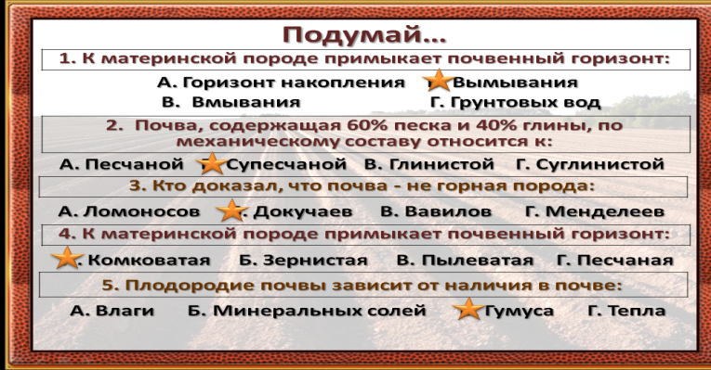  (доп.задание. составить «Синквейн» на слово « почва»).  Домашнее задание. П.35-36. Обозначить на к/к типы почв Казахстана.  Рефлексия. «Обратная связь».  Сегодня на уроке мне удалось Мне на уроке показалось трудным Что бы Вы посоветовали учителю Понравился ли тебе урок? | Ребята отвечают на вопросы, выполняют работу в к/к.  Учащиеся разгадывают кроссворд  Уч-ся читают термин «почва», записывают в тетрадь  На данном этапе уч-ся знакомятся как происходит образование почвы, выделяют факторы, участвующие в образовании почвы, заполняют схему «почвообразующие факторы».  Записывают в тетрадях почвообраз.факторы.  Читают текст,  делают вывод по заданию.  По изученной теме нарисовать постер. Проводят презентацию своего постера. | Наблюдение над выполнением проверочной работы.  Учитель читает вопросы кроссворда и отслеживает ответы детей.

